**TRƯỜNG THCS NGUYỄN HIỀN**

TỔNG HỢP HƯỚNG DẪN TỰ HỌC THÁNG 12.

**MÔN: TOÁN 6**

**HƯỚNG DẪN HỌC SINH TỰ HỌC Tuần 13**

**Chương 2. SỐ NGUYÊN**

Bài 3: **PHÉP CỘNG VÀ PHÉP TRỪ HAI SỐ NGUYÊN** *(trang 57)*

**1. Cộng hai số nguyên cùng dấu**

◊ *Quy tắc:*

* Muốn cộng 2 số nguyên dương, ta cộng chúng như cộng 2 số tự nhiên.
* Muốn cộng 2 số nguyên âm, ta cộng 2 số đối của chúng rồi thêm dấu trừ trước kết quả
* Tổng của 2 số nguyên cùng dấu luôn cùng dấu với 2 số nguyên đó

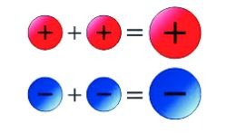

**VD:** (–3) **+ (**–5) = –8 4 + 7 = 11 (–11) + (–6) = –17

(–9) + (–4) = –13 23 + 8 = 31 (–45) + (–9) = –54

**2. Cộng hai số nguyên khác dấu**

◊ *Quy tắc:*

* Nếu số dương lớn hơn số đối của số âm thì ta lấy số dương trừ đi số đối của số âm
* 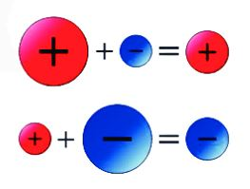Nếu số dương bé hơn số đối của số âm thì ta lấy số đối của số âm trừ đi số dương rồi thêm dấu trừ trước kết quả

◊ *Chú ý:* Tổng của 2 số nguyên đối nhau thì bằng 0

* Nếu số dương lớn hơn số đối của số âm thì ta có tổng dương
* Nếu số dương bé hơn số đối của số âm thì ta có tổng âm

**VD:** 9 + (–5) = 4 4 + (–7) = –3 (–8) + 8 = 0

(–10) + 4 = –6 (–5) + 19 = 14 31 + (–31) = 0

**3. Tính chất của phép cộng các số nguyên**

◊ Giao hoán: a + b = b + a

◊ Kết hợp: (a + b) + c = a + (b + c)

**VD:** Tính hợp lý

|  |  |
| --- | --- |
| a) 23 + (–77) + (–23) + 77  = [23 + (–23)] + [(–77) + 77]  = 0 + 0  = 0 | b) (–2020) + 2021 + 21 + (–22)  = [(–2020) + 2021] + [21 + (–22)]  = 1 + (–1)  = 0 |

**4. Phép trừ hai số nguyên**

◊ *Quy tắc:* Muốn trừ số nguyên a cho số nguyên b, ta cộng a với số đối của b

**VD:** 6 – 9 = 6 + (–9) = –3 23 – (–12) = 23 + 12 = 35

(­–5) – (–18) = (­–5) + 18 = 13 (–7) – 3 = (–7) + (–3) = –10

(–43) – (–43) = (–43) + 43 = 0

**5. Quy tắc dấu ngoặc**

◊ Khi bỏ dấu ngoặc, nếu đằng trước dấu ngoặc:

* Là dấu + thì ta giữ nguyên dấu của các số hạng trong ngoặc

+ (a + b – c) = a + b – c

* Là dấu – thì ta đổi dấu các số hạng trong ngoặc

– (a + b – c) = – a – b + c

**VD:** Tính hợp lý:

|  |  |
| --- | --- |
| a) (–4233) – (14 – 4233)  = (–4233) – 14 + 4233  = [(–4233) + 4233] – 14  = 0 – 14  = –14 | b) 215 + (42 – 215)  = 215 + 42 – 215  = [215 – 215] + 42  = 0 + 42  = 42 |

_________________________________

**Chương 4. MỘT SỐ YẾU TỐ THỐNG KÊ**

Bài 3: **BIỂU ĐỒ TRANH** *(trang 104)*

**1. Ôn tập và bổ sung kiến thức**

****◊ Biểu đồ tranh sử dụng biểu tượng hoặc hình ảnh để thể hiện dữ liệu. Biểu đồ tranh có tính trực quan, dễ hiểu. Trong biểu đồ tranh, một biểu tượng (hoặc hình ảnh) có thể thay thế cho một số các đối tượng.

**VD:** Trong biểu đồ tranh ở Hình 1, mỗi biểu tượng thay thế cho 1 học sinh

Trong biểu đồ tranh ở Hình 2, mỗi biểu tượng thay thế cho 500 chiếc ti vi

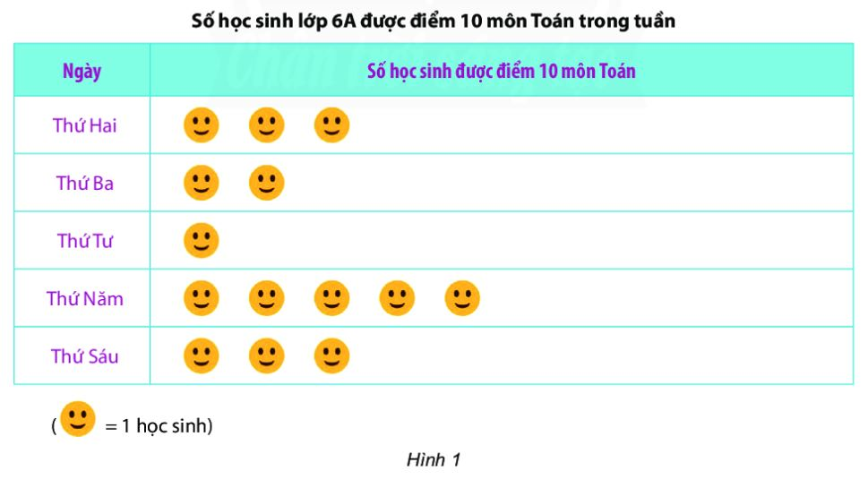

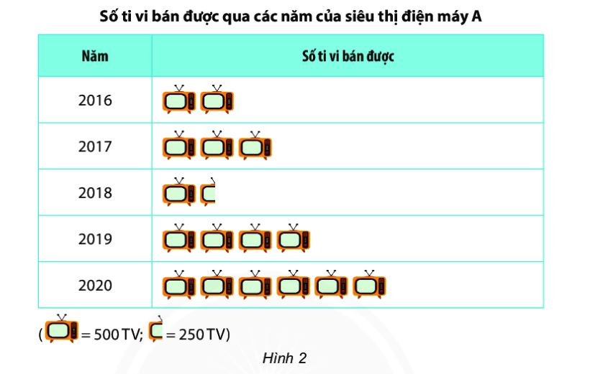

**2. Đọc biểu đồ tranh**

**VD:**

* Từ biểu đồ tranh Hình 1, ta thấy số HS đạt điểm 10 môn toán các ngày từ Thứ 2 đến Thứ 6 lần lượt là 3; 2; 1; 5; 3
* Từ biểu đồ tranh Hình 2, ta tính được số ti vi đã bán trong các năm như sau:

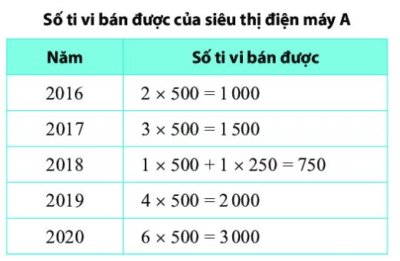

**3. Vẽ biểu đồ tranh**

**◊ Để biểu diễn dữ liệu thống kê từ bảng vào biểu đồ tranh, ta thực hiện các bước sau:**

***Bước 1*. Chuẩn bị:**

* **Chọn biểu tượng (hoặc hình ảnh) đại diện cho dữ liệu cần biểu diễn**
* **Xác định mỗi biểu tượng (hoặc hình ảnh) thay thế cho bao nhiêu đối tượng**

***Bước 2*. Vẽ biểu đồ tranh**

* **Biểu đồ tranh thường gồm 2 cột:**

**+ Cột 1: Danh sách phân loại đối tượng thống kê.**

**+ Cột 2: Vẽ các biểu tượng thay thế đủ số lượng các đối tượng.**

* **Ghi tên biểu đồ và các chú thích số lượng tương ứng mỗi biểu tượng của biểu đồ tranh**

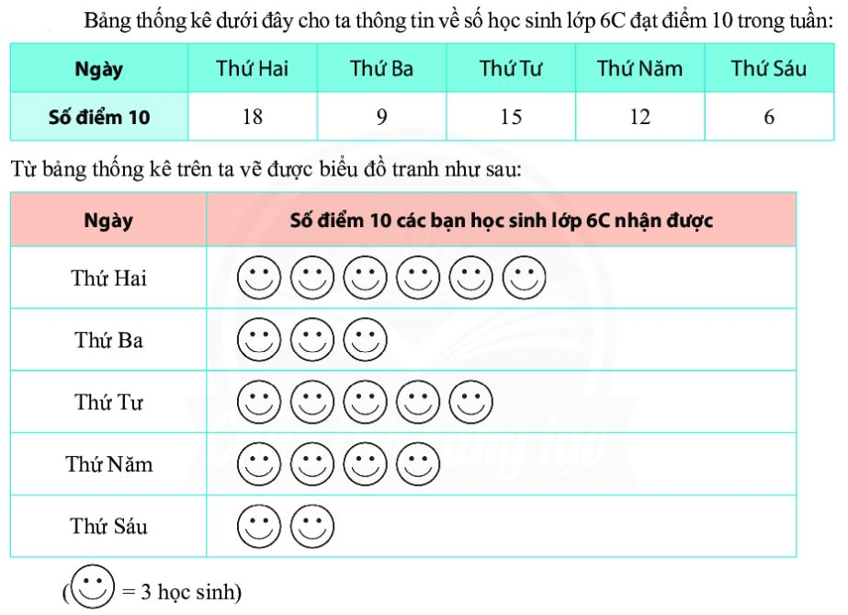**VD:**

* **Tuần 14**

***\*Yêu cầu 1: HS đọc tài liệu kết hợp tham khảo SGK và điền vào các chỗ trống để hoàn thiện nội dung bài học.***

***\* Yêu cầu 2: Vận những kiến thức HS tự lĩnh hội được thông qua Nội dung bài học (ở mục A) để giải các bài tập (ở mục B).***

**SỐ & ĐẠI SỐ 6**

**A. Tóm tắt nội dung bài học: (CHÉP VÀO TẬP BÀI HỌC)**

**BÀI 3: PHÉP CỘNG VÀ PHÉP TRỪ HAI SỐ NGUYÊN(**tt)

**(Video bài giảng: https://www.youtube.com/watch?v=LAF5YcKQtMM)**

**3. Tính chất của phép cộng các số nguyên**

**a) Tính chất giao hoán**

*Hướng dẫn làm (SGK/trang 60):*

(-1) + (-3) = - (1 + 3) = -4 (-7) + (+6) = - (7 - 6) = -1

(-3) + (-1) = - (3 + 1) = -4 (+6) + (-7) = - (7 - 6) = -1

=> (-1) + (-3) = (-3) + (-1) => (-7) + (+6) = (+6) + (-7)

***Kết luận:*** Phép cộng các số nguyên có tính chất giao hoán, nghĩa là:

a + b = b + a

***Chú ý:*** a + 0 = 0 + a = a.

***Ví dụ:*** 4 + 0 = 0 + 4 = 4 ; (-6) + 0 = 0 + (-6) = -6

**b) Tính chất kết hợp**

*Hướng dẫn làm (SGK/trang 60)*

[(-3) + 4] + 2 = 1 + 2 = 3

(-3) + (4 + 2) = (-3) + 6 = 3

[(-3) + 2] + 4 = (-1) + 4 = 3

=> [(-3) + 4] + 2 = (-3) + (4 + 2) = [(-3) + 2] + 4

***Kết luận:*** Phép cộng các số nguyên có tính chất kết hợp, nghĩa là:

(a + b) + c = a + (b + c)

***Chú ý:***

• Tổng (a + b) + c hoặc a + (b + c) là tổng của 3 số nguyên a, b, c và viết là a + b + c;

a, b, c gọi là các số hạng của tổng.

• Để tính tổng của nhiều số, ta có thể thay đổi tùy ý các số hạng (tính chất giao hoán), hoặc nhóm tùy ý các số hạng (tính kết hợp) để cho việc tính toán được đơn giản và thuận tiện hơn

***Ví dụ:*** Tính một cách hợp lí:

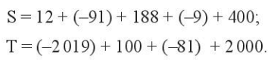

**Giải:**

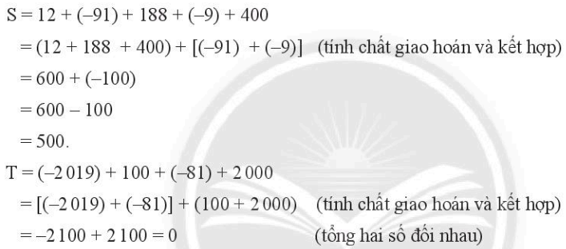

***Thực hành:*** Thực hiện các phép tính sau:

**a)** 23 + (-77) + (-23) + 77 **b)** (-2020) + 2021 + 21 + (-22)

**Giải:**

**a)** 23 + (-77) + (-23) + 77 **b)** (-2020) + 2021 + 21 + (-22)

= [23 + (-23)] + [(-77) + 77] = ……………………………..

= … + … = ……………………………..

= … = ……………………………..

**4. Phép trừ hai số nguyên**

***Quy tắc:*** Muốn trừ số nguyên a cho số nguyên b, ta cộng a với số đối của b.

**a – b = a + (-b) ; a – (-b) = a + b**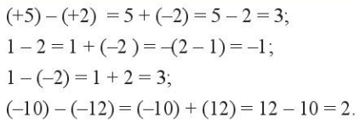

***Ví dụ:***

***Thực hành:*** Thực hiện các phép tính sau:

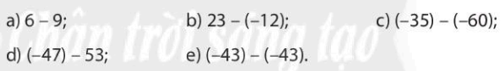

**Giải:**

a) 6 – 9 = 6 + (…) = … d) (-47) – 53 = …

b) 23 – (-12) = 23 … e) (-43) – (-43) = …

c) (-35) – (-60) = …

**B. Bài tập tự luyện:** **(LÀM VÀO TẬP BÀI TẬP)**

*Hoàn thành các bài tập:* **Bài 4; 5 (SGK – trang 63, 64)**

**C. Hướng dẫn bài tập tự luyện:**

**BT5 (SGK/trang 64):** Thực hiện phép tính 3 + 7 +(-12) = ….

Kết luận: Thang máy dừng ở tầng hầm thứ …

**BT6 (SGK/trang 64):** Áp dụng quy tắc phép trừ hai số nguyên.

**THỐNG KÊ 6**

**A.Tóm tắt nội dung bài học: (CHÉP VÀO TẬP BÀI HỌC)**

**Bài 4: BIỂU ĐỒ CỘT – BIỂU ĐỒ CỘT KÉP**

**(Video bài giảng: https://www.youtube.com/watch?v=K56K4zyLFW4)**

**1. Ôn tập biểu đồ cột**

*Hướng dẫn làm (SGK/trang 110):* Không nên dùng biểu đồ tranh để biểu diễn số liệu ở Hình 1. Vì số liệu (số người) là số lẻ nên khi ta vẽ biểu đồ tranh sẽ mất rất nhiều thời gian.

=> Việc thể hiện dữ liệu bằng biểu đồ tranh trong một số trường hợp sẽ tốn rất nhiều thời gian và khó thực hiện. Chúng ta hãy xem một cách khác để biểu thị dữ liệu: Vẽ các cột có chiều rộng không đổi, cách đều nhau và có chiều cao đại diện cho số liệu đã cho. Biểu đồ biểu diễn dữ liệu như vậy gọi là ***biểu đồ cột.***

***Ví dụ 1:*** (Xem SGK trang 110)

**2. Đọc biểu đồ cột** 

*Hướng dẫn làm (SGK/trang 111):* Chiều cao của cột hình chữ nhật biểu diễn thông tin về số lượng các con vật được nuôi của học sinh tổ 3.

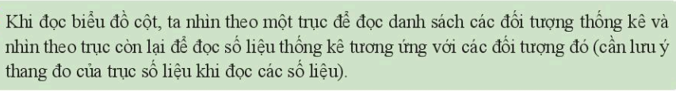

***Ví dụ 2:***(Xem SGK/trang 111)

***Vận dụng 1****:*(SGK/trang 111)

*Hướng dẫn:*

**a)** Học sinh khối 6 trường THCS Quang Trung xếp loại học lực ***Khá*** là đông nhất (140 học sinh)

**b)** Trường THCS Quang Trung có 140 + 38 = 178 học sinh khối 6 có học lực trên trung bình.

**3. Vẽ biểu đồ cột**

*Hướng dẫn làm (SGK/trang 111):* Nếu khối 6 trường THCS Quang Trung có 50 học sinh xếp loại học lực giỏi thì biểu đồ cột ở Hình 4 số lượng học sinh giỏi sẽ tăng thêm 12 học sinh.

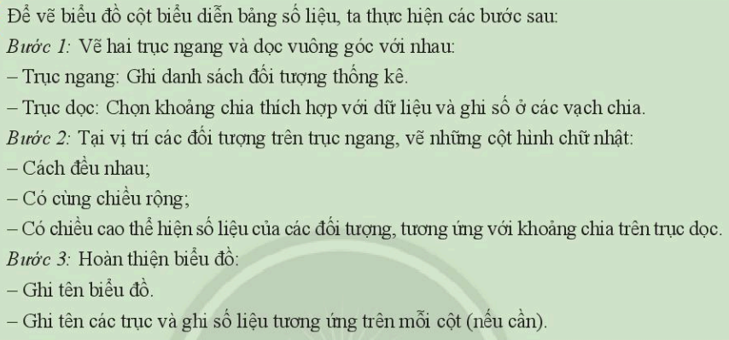

***Ví dụ 3****:* (Xem SGK/trang 112)

***Thực hành 1:*** (SGK/trang 113)

*Hướng dẫn:*

***Vận dụng 2:*** (SGK/trang 113)

*Hướng dẫn:*

Thống kê về cân nặng của các bạn học sinh trong tổ 1

|  |  |  |  |  |  |  |  |  |
| --- | --- | --- | --- | --- | --- | --- | --- | --- |
| Tên học sinh | An | Bình | Thảo | Diễm | Tấn | Phúc | Hoàng | Tú |
| Cân nặng (kg) | 32 | 35 | 33 | 35 | 38 | 40 | 34 | 42 |

**B. Bài tập tự luyện:** **(LÀM VÀO TẬP BÀI TẬP)**

*Hoàn thành các bài tập:* **Bài 1; 2 (SGK/trang 116)**

**C. Hướng dẫn bài tập tự luyện:**

**BT1: (SGK/trang 116)**

*Hướng dẫn:* Nhìn biểu đồ hình cột đã cho để trả lời câu hỏi?

- Các loại trái cây ưa thích của các bạn học sinh lớp 6A1 là: …

- Bảng thống kê:

|  |  |  |  |  |
| --- | --- | --- | --- | --- |
| Loại trái cây | Chuối | Mận | Cam | Ổi |
| Số học sinh ưa thích | … | … | … | … |

**BT2: (SGK/trang 116)**

*Hướng dẫn:*

**a)** Vẽ biểu đồ cột tương tự như phần hướng dẫn *Thực hành 1* và *Vận dụng 2* đã học ở trên.

……………..….

**b)** Số lượng học viên tăng theo từng năm là … học viên.

**c)** Số học viên năm 2020 tăng gấp … so với năm 2017.

* **Tuần 15**

**SỐ & ĐẠI SỐ 6**

***\*Yêu cầu 1: HS đọc tài liệu kết hợp tham khảo SGK và điền vào các chỗ trống để hoàn thiện nội dung bài học.***

***\* Yêu cầu 2: Vận những kiến thức HS tự lĩnh hội được thông qua Nội dung bài học (ở mục A) để giải các bài tập (ở mục B).***

**A.Tóm tắt nội dung bài học: (CHÉP VÀO TẬP BÀI HỌC)**

**BÀI 3: PHÉP CỘNG VÀ PHÉP TRỪ HAI SỐ NGUYÊN(**tt)

**Quy tắc dấu ngoặc**

a) Ta có:

* (4 + 7) = - 11
* (-4 - 7) = - (4 + 7) = -11

=> - (4 + 7) = (-4 - 7)

b) Ta có:

* (12 - 25) = (-12) + 25 = 13
* (-12 + 25) = 25 – 12 = 13

=> - (12 - 25) = (-12 + 25)

c) Ta có:

* (-8 + 7) = 8 – 7 = 1
* (8 – 7) = 1

=> - (-8 + 7) = (8 - 7)

d) Ta có:

* +(- 15 - 4) = (-15) + 4 = - (15 + 4) = - 19
* (-15 – 4) = -19

=> +(- 15 – 4) = (-15 – 4)

e) Ta có:

* +(23 – 12) = 23 - 12 = 11
* (23 – 12) = 11

=> +(23 – 12) = (23 – 12)

KL: Khi bỏ dấu ngoặc, nếu đằng trước dấu ngoặc:

* Có dấu “+”, thì vẫn giữ nguyên dấu của các số hạng trong ngoặc:

**+ ( a + b - c) = a + b – c**

* Có dấu “ – ”, thì phải đổi dấu tất cả các số hạng trong ngoặc.
* **- ( a + b - c) = -a - b + c**

**Thực hành:**

T = -9 + (-2) – (-3) + (-8)

   = -9 - 2 + 3 - 8

   = -16

a) (4 + 32 + 6) + (10 – 36 - 6) = 4 + 32 + 6 + 10 – 36 – 6 = 10

b) (77 + 22 – 65) - (67 +  12 - 75) = ……………………………………………………………..

**B. Bài tập tự luyện** **(LÀM VÀO TẬP BÀI TẬP)**

*hoàn thành các bài tập:* **Bài 6, 7  ( SGK - 63, 64)**

**C. Hướng dẫn bài tập tự luyện:**

**BT 7 (SGK/63):** Áp dụng quy tắc dấu ngoặc, giao hoán ,kết hợp

**THỐNG KÊ 6**

**A.Tóm tắt nội dung bài học: (CHÉP VÀO TẬP BÀI HỌC)**

**Bài 4: BIỂU ĐỒ CỘT – BIỂU ĐỒ CỘT KÉP(tt)**

**4. Giới thiệu biểu đồ cột kép**

Biểu đồ hình 6 được ghép bởi 2 biểu đồ:

- Biểu đồ số cây hoa trồng được của lớp 6A1.

- Biểu đồ số cây hoa trồng được của lớp 6A2.

**Lợi ích:** Để ta có thể so sánh số cây trồng được của 2 lớp 6A1 và 6A2 một cách trực quan và dễ dàng hơn.

=> ***Để so sánh một cách trực quan từng cặp số liệu của hai bộ dữ liệu cùng loại, người ta ghép hai biểu đồ cột thành một biểu đồ cột kép.***

**5. Đọc biểu đồ cột kép**

- Số cá của tổ 3: 12 con

- Số cá của tổ 4: 15 con.

=> ***Đọc biểu đồ cột kép cũng tương tự như đọc biểu đồ cột, nhưng lưu ý với mỗi đối tượng thống kê, ta thường đọc một cặp số liệu để tiện so sánh sự hơn kém, tăng giảm.***

**Thực hành:**

a) Biểu đồ kép trên cho ta biết:

- Sĩ số học sinh đầu năm và cuối năm của khối lớp 6 .

- Khối lớp gồm 4 lớp: 6A1, 6A2, 6A3, 6A4.

- So sánh số học sinh đầu năm và cuối năm của các lớp thuộc khối lớp 6.

b) – Lớp 6A2 có sĩ số tăng

    – Lớp 6A1 và lớp 6A3 có sĩ số lớp giảm

    – Lớp 6A4 có sĩ số lớp không đổi

c) Lớp 6A1 có số lượng học sinh thay đổi nhiều nhất (giảm 5 học sinh).

**6. Vẽ biểu đồ cột kép**

=> Cách vẽ biểu đồ cột kép tương tự như cách vẽ biểu đồ cột. Nhưng tại vị trí ghi mỗi đối tượng trên trục ngang, ta vẽ hai cột sát cạnh nhau thể hiện hai loại số liệu của đối tượng đó. Mỗi loại số liệu khác nhau tô màu khác nhau,còn các cột thể hiện cùng một bộ dữ liệu được tô chung một màu để thuận tiện cho việc đọc biểu đồ.

**Vận dụng:**

VD: Số lượng học sinh giỏi học kì 1 và học kì 2 của các tổ lớp 6A1.

**B. Bài tập tự luyện** **(LÀM VÀO TẬP BÀI TẬP)**

*hoàn thành các bài tập:* **Bài3,4, 5 ; 6  ( SGK – 116,117)**

**C. Hướng dẫn bài tập tự luyện:**

**BT 3 (SGK/116):**

***Nhận xét:***

- Điểm các môn Ngữ văn, Giáo dục công dân, Lịch sử và địa lí của Lan ………….. Hùng.(nhìn biểu đồ cột kép)

- Điểm các môn Toán, Khoa học tự nhiên của Hùng …………….. Lan. (nhìn biểu đồ cột kép)

Tương tự

**Bài 5:nhìn biểu đồ cột kép**

a) Vào năm 2015, tỉnh Thừa Thiên – Huế có hơn 100 trường THCS. => ……………..

b) Vào năm 2005, tỉnh Quảng Ngãi có nhiều trường THCS hơn tỉnh Quảng Bình. => ……………………

c,……………………

d,…………………………………….

Bài 6 : như vận dụng

* **Tuần 16: 20/12 – 24/12/2021**

**SỐ & ĐẠI SỐ 6**

***\*Yêu cầu 1: HS đọc tài liệu kết hợp tham khảo SGK và điền vào các chỗ trống để hoàn thiện nội dung bài học.***

***\* Yêu cầu 2: Vận những kiến thức HS tự lĩnh hội được thông qua Nội dung bài học (ở mục A) để giải các bài tập (ở mục B).***

**A.Tóm tắt nội dung bài học: (CHÉP VÀO TẬP BÀI HỌC)**

**BÀI 4: PHÉP NHÂN VÀ PHÉP CHIA HẾT**

**HAI SỐ NGUYÊN (tt)**

**3. Tính chất của phép nhân các số nguyên**

|  |  |  |
| --- | --- | --- |
| **Tính chất** | **Công thức** | **Ví dụ** |
| 1. Giao hoán | **a . b = b . a**  **a . 0 = 0 . a = 0**  **a . 1 = 1 . a = a** | a) 4. (-5) = (-5). 4 = -20  b) (-11). 0 = 0. (-11) = 0  c) (-31). 1 = 1. (-31) = -31 |
| 2. Kết hợp | **( a . b) . c = a . (b . c)** | d) [4 . (-3)] . (-2) = 4 . [(-3) . (-2)]  = 4 . 6 = 24 |
| 3. Lũy thừa bậc n của số nguyên a | **Với a > 0**  **(-a)n = an với n là số chẵn**  **(-a)n = -an với n là số lẻ** | e) (-3)4 = (-3).(-3).(-3).(-3) = 81  f) (-3)3 = (-3).(-3).(-3) = -27 |
| 4. Tính chất phân phối của phép nhân đối với phép cộng | **a . (b + c) = a.b + a.c**  **a . (b - c) = a.b - a.c** | g) (-7). 34 + (-7). 66 = (-7). (34 + 66)  = (-7). 100 = -700  h) (-5). 98 – (-5). 48 = (-5) . (98 – 48)  = (-5). 50 = -250  i) (-2). (a + 4) + 2.a = (-2).a + (-2). 4 + 2.a  = -2a + (-8) + 2a = -8 |

|  |
| --- |
| **Bài tập vận dụng** |
| **1) Thực hiện phép tính**  **a) (-4). 23 + (-4). 76 + (-4) = (-4). (23 + 76 + 1) = (-4). 100 = -400**  **b) (-6). 32 + (-6). 67 + (-6) =** ……………………………………  **c) (-2). 29 + (-2). (-99) + (-2). (-30)** = ……………………………………………..  **d) (-9). 18 + (-9). 83 - (-9) =** ……………………………………………..  **e)** **(-3). 83 + (-3). 49 – (-3). 32 =** ……………………………………………..  **f) (-5). (b – 7) + 5.b =** …………………………………………….. |
| **2) Tính các lũy thừa sau**  **a) (-1)3 = -13 = -1**  **b) (-2)4** = ……………………..  **c) (-3)2 . (-24)** = 32. (…) = ……………  d) (-2)3. (-43) = (…). (…) = ………………  e) (9 – 14)2 = (…)… = …………….  f) (77 – 79)2 = (…)… = ……………… |

**B. Bài tập tự luyện** **(LÀM VÀO TẬP BÀI TẬP)**

Hoàn thành các bài tập: **Bài 4; 5; 6 (SGK - 70)**

**C. Hướng dẫn bài tập tự luyện:**

**BT 4; 5; 6 (SGK/70):** Áp dụng tính chất của phép nhân các số nguyên

**THỐNG KÊ 6**

**ÔN TẬP CHƯƠNG 4: MỘT SỐ YẾU TỐ THỐNG KÊ**

**A. Tóm tắt kiến thức**

|  |  |  |
| --- | --- | --- |
| **Nội dung** | **Kiến thức cần nắm** | **Bài tập vận dụng** |
| Biểu diễn dữ liệu trên bảng | Lập bảng thống kê gồm các hàng, các cột ghi lại các đối tượng và số liệu của đối tượng đó | Bài tập 2, 3 (SGK-120) |
| Biểu đồ tranh | Đọc biểu đồ tranh là xác định một hình ảnh (biểu tượng) thay thế cho bao nhiêu đối tượng. Từ số lượng hình ảnh (biểu tượng), ta sẽ có số đối tượng tương ứng. | Bài tập 1, 4 (SGK-120) |

**B. Hướng dẫn bài tập vận dụng**

**Bài 1 :**

|  |  |
| --- | --- |
| **Nhà bạn** | **Số quả mít** |
| Nhà Cúc | … |
| Nhà Hùng | … |
| Nhà Xuân | … |

**Bài 2 :**

a) Có … bạn tham gia trả lời.

b)

**Bảng thống kê loại quả ưa thích nhất của một số bạn trong lớp :**

|  |  |
| --- | --- |
| **Loại hoa quả** | **Số bạn cho** |
|  |  |
|  |  |
|  |  |
|  |  |
|  |  |

**Bài 3:**

a)

|  |  |
| --- | --- |
| **Độ tuổi** | **Số bạn** |
|  |  |
|  |  |
|  |  |
|  |  |
|  |  |
|  |  |

b) Khách … tuổi là nhiều nhất.

**Bài 4 :** Những thông tin nhận được từ biểu đồ tranh này được ghi trong bảng thống kê sau :

**Tình hình sản xuất của một phân xưởng lắp ráp xe ô tô trong tuần**

|  |  |
| --- | --- |
| **Ngày** | **Số xe lắp ráp được** |
| Thứ Hai |  |
| Thứ Ba |  |
| Thứ Tư |  |
| Thứ Năm |  |
| Thứ Sáu |  |
| Thứ Bảy |  |

=> Thứ …. phân xưởng lắp ráp được nhiều ô tô nhất. Thứ …. phân xưởng lắp ráp được ít ô tô nhất.

**C. Bài tập tự luyện**

**Bài 1:**

An đun nước và đo nhiệt độ của nước tại một số thời điểm sau khi bắt đầu đun được kết quả như sau:

|  |  |  |  |  |  |  |  |
| --- | --- | --- | --- | --- | --- | --- | --- |
| Số phút sau khi bắt đầu đun | 5 | 6 | 7 | 8 | 9 | 10 | 11 |
| Nhiệt độ (0C) | 41 | 76 | 84 | 94 | 99 | 100 | 105 |

Tìm các giá trị không hợp lí (nếu có) trong dữ liệu về nhiệt độ của nước mà An đo được. Giải thích.

**Bài 2:**

Trong các dữ liệu sau, dữ liệu nào là số liệu, dữ liệu nào không phải là số liệu?

Em hãy liệt kê vài dữ liệu của dữ liệu (2)

(1) Diện tích của các tỉnh, thành phố trong cả nước (đơn vị tính là km2)

(2) Tên các loài động vật sống tại vườn quốc gia Cúc Phương

(3) Số học sinh nam của các tổ trong lớp 6A

**Bài 3:**

Đọan trích sau được trích từ Thời báo tài chính Việt Nam số ra ngày 26-5-2020:

Căn cứ báo cáo nhanh của Văn phòng Bộ Công an và Cục hàng hải Việt Nam, trong tháng 5-2020 (từ ngày 15-4-2020 đến 14-5-2020), toàn quốc xảy ra 999 vụ tai nạn giao thông, làm chết 529 người và làm bị thương 660 người. So với tháng cùng kì năm 2019 thì tháng 5-2020 đã giảm 328 vụ, giảm 29 người tử vong, giảm 415 người bị thương

Hãy lập bảng thống kê số vụ tai nạn giao thông, số người tử vong, số người bị thương trong tháng 5-2019 trên toàn quốc

**Bài 4:**

Một nhà nghiên cứu giáo dục đến một trường Trung học và phát cho 8 học sinh một phiếu hỏi có nội dung sau:

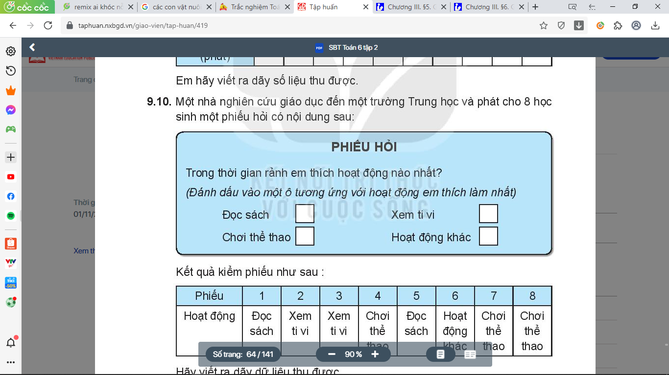

Kết quả kiểm phiếu như sau:

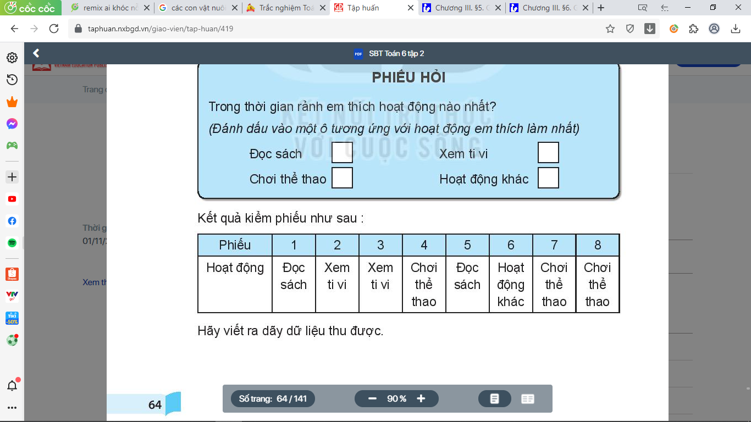

Hãy lập bảng thống kê các hoạt động mà 8 học sinh trường ấy thích làm trong thời gian rảnh.

**Bài 5:** Thầy giáo theo dõi thời gian giải một bài toán của một nhóm 10 học sinh trong lớp và ghi lại trong bảng sau:

|  |  |  |  |  |  |  |  |  |  |
| --- | --- | --- | --- | --- | --- | --- | --- | --- | --- |
| 10 | 5 | 7 | 9 | 7 | 8 | 7 | 9 | 10 | 15 |

Hãy lập bảng thống kê thời gian giải một bài toán của một nhóm 10 học sinh trong lớp.

* **Tuần 17**

***\*Yêu cầu 1: HS đọc tài liệu kết hợp tham khảo SGK và điền vào các chỗ trống để hoàn thiện nội dung bài học.***

***\* Yêu cầu 2: Vận những kiến thức HS tự lĩnh hội được thông qua Nội dung bài học (ở mục A) để giải các bài tập (ở mục B).***

**SỐ & ĐẠI SỐ 6**

|  |
| --- |
| Bài 4. Phép nhân và phép chia các số nguyên |
| Bài 4. Phép nhân và phép chia các số nguyên |
| Bài 4. Phép nhân và phép chia các số nguyên |
| Bài 4. Phép nhân và phép chia các số nguyên |

**A. Tóm tắt nội dung bài học: (CHÉP VÀO TẬP BÀI HỌC)**

**BÀI 3: PHẾP NHÂN VÀ PHẾP CHIA CÁC SỐ NGUYÊN(4T**)

**Video bài giảng:**

**1)Phép nhân hai phân số: https://youtu.be/DyHCAvHQkMU**

**2) Phép chia hai phân số.https://youtu.be/VnU1HZErcY0**

**3) Luyện tập phép nhân và phép chia hai số nguyên: https://youtu.be/2ooIHIoLAhY )**

**A)PHẾP NHÂN VÀ PHÉP CHIA CÁC SỐ NGUYÊN**

**1.Nhân hai số nguyên khác dấu**

**\* Quy tắc nhân hai số nguyên khác dấu:**

- Tích của hai số nguyên khác dấu luôn là một số nguyên âm.

- Khi nhân hai số nguyên khác dấu, ta nhân số dương với số đối của số âm rồi thêm dấu (-) trước kết quả nhận được.

*\* Chú ý:* Cho a, b $∈$ $Z$, ta có:

(+a). (-b) = -a.b

(-a). (+b) = -a.b

**Ví dụ 1:**

a) (-5) . 4 = - (5 . 4) = -20

b) 6 . (-7) = - (6 . 7) = -42

c) (-14) . 20 = -(14 . 20) = -280

d) 51 . (-24) = - (51 . 24) = -1224

**2. Nhân hai số nguyên cùng dấu**

**a) Nhân hai số nguyên dương**

(+3) . (+4) = 3 . 4 = 12

(+5) . (+2) = 5 . 2 = 10

**b) Nhân hai số nguyên âm**

(-1) . (-5) = 5

(-2) . (-5) = 10

**=> Quy tắc nhân hai số nguyên cùng dấu:**

- Khi nhân hai số nguyên cùng dương, ta nhân chúng như nhân hai số tự nhiên.

- Khi nhân hai số nguyên cùng âm, ta nhân hai số đối của chúng.

*Chú ý:*

* Cho hai số nguyên dương a và b, ta có:

(-a) . (-b) = (+a) . (+b) = a . b

* Tích của hai số nguyên cùng dấu luôn là một số nguyên dương.

**Vid dụ 2:**

a = (-2) . (-3) = 2 . 3 = 6

b = (-15) . (-6) = 15 . 6 = 90

c = (+3) . (+2) = 3 . 2 = 6

d = (-10) . (-20) = 10. 20 = 200

**3. Tính chất của phép nhân các số nguyên.**

**a) Tính chất giao hoán**

Phép nhân hai số nguyên có tính chất giao hoán: **a.b = b.a**

*\* Chú ý:*

* a.1 = 1.a = a
* a.0 = 0.a= 0
* Cho hai số nguyên x, y:

Nếu x.y = 0 thì x = 0 hoặc y = 0.

**b) Tính chất kết hợp**

**Phép nhân số nguyên có tính chất kết hợp: (a.b) . c = a. (b.c)**

*Chú ý:*

Áp dụng tính chất kết hợp của phép nhân, ta có thể viết tích của nhiều số nguyên:

**a.b.c =a.(b.c) = (a.b).c**

Nhận xét:

+ Tích của các số nguyên âm có số thừa số là số lẻ thì có dấu “-” .

+ Tích của các số nguyên âm có thừa số là số chẵn thì có dấu “+”.

c) Tính chất phân phối của phép nhân đối với phép cộng.

Phép nhân số nguyên có tính chất phân phối đối với phép cộng:

**a.(b+c) = a.b + a.c**

Phép nhân số nguyên cũng có tính chất phân phối đối với phép trừ:

**a.(b-c) = ab - ac**

**Ví dụ 3:**

(-2) . 29 + (-2) . (-99) + (-2) . (-30)

= (-2) . [29 + (-99) + (-30)]

= (-2) . (-100)

**4. Quan hệ chia hết và phép chia hết trong tập số nguyên**

**Cho a, b $∈$ $Z$ và b $≠$ 0. Nếu có số nguyên q sao cho a =b.q thì:**

* **Ta nói a chia hết chia b, kí hiệu a $⋮$ b.**
* **Trong phép chia hết, dấu của thương hai số nguyên cũng giống như dấu của tích.**

**Ta gọi q là thương của phép chia a cho b, kí hiệu a: b = q.**

**Ví dụ 4:**

a) (- 2 020) : 2 = - 1 010

b) 64 : (-8) = -8

c) (-90) : (-45) = 2

d) (-2 121) : 3 = -707

**5. Bội và ước của một số nguyên**

Khái niệm ước và bội:

**Cho a, b $ϵ$ $Z$.Nếu a $⋮b$ thì ta nói a là bội của b và b là ước của a.**

VD: 15 $⋮$ (-3) =15 là bội của (-3) và (-3) là ước của 12.

**Ví dụ 5:**

a) – 10 là một bội của 2

b) Ư(5) = {-1; 1; 5; -5}

*Lưu ý:*

Nếu c vừa là ước của a, vừa là ước của b thì c cũng được gọi là ước chung của a và b.

**Bài tập vận dụng**

**Bài 1 :**

1. (-3) . 7 =
2. b) (-8) . (-6) =

c) (+12) . (-20) =

d) 24 . (+50) =

**Bài 2:**

1. (- 3) . (- 2) . (- 5) . 4 =
2. b) 3 . 2 . (- 8) . (- 5) =

**Bài 3: Tìm x, biết**

a) (- 24) . x = - 120

b) 6 . x = 24

**Bài 3: Tìm ước của các số sau:**

Ư(6) =

Ư(1) =

Ư(13) =

Ư(-25) =

**Bài 10: Tìm bội của các số sau:**

B(5) =

B(-5) =

1. **LUYỆN TẬP**

**Bài 1 ; 3 ; 4 ; 7 ; 8 ; 9 ; 10( SGK - tr70)**

**Bài 5 ; 6 ; 11 ; 12 ( SGK - tr 70).**

*GV yêu cầu HS hoàn thành các bài tập* **Bài 1 + 4 + 5 + 6 + 7**

*- HS tiếp nhận nhiệm vụ, thảo luận đưa ra đáp án*

**Bài 1 :**

**a)** 213 là số nguyên tố. Vì chỉ có 2 ước là 1 và chính nó.

**b)** 245 là hợp số. Vì 245 có nhiều hơn 2 ước.

**c)** 3 737 là số nguyên tố. Vì chỉ có 2 ước là 1 và chính nó.

**d)** 67 là số nguyên tố. Vì chỉ có 2 ước là 1 và chính nó.

**Bài 4 :**

a) **Sai.** Vì tích của một số nguyên tố với 2 là một số chẵn.

b) **Đúng.** Vì tích của số nguyên tố 2 với số nguyên tố nào khác cũng là số chẵn.

c) **Sai.** Vì các số nguyên tố đều lớn hơn 1 nên tích của hai số nguyên tố p và q luôn có 4 ước là 1; p; q; p.q, do đó là hợp số.

**Bài 5:**

**a)** 80 = 2 . 2 . 2 . 2 . 5 = 24 . 5

=> 80 chia hết cho số nguyên tố 2 và 5.

**b)** 120 = 2 . 2 . 2 . 3 . 5 = 23  . 3 . 5

=> 120 chia hết cho số nguyên tố 2, 3 và 5.

**c)** 225 = 3 . 3 . 5 . 5 = 32 . 52

=> 225 chia hết cho số nguyên tố 3 và 5.

**d)** 400 = 2 . 2 . 2 . 2 . 5 . 5 = 24.52

=> 400 chia hết cho số nguyên tố 2 và 5.

**Bài 6:**

a) 30 = 2 . 3 . 5

=> Ư(30) = {1; 2; 3; 6; 10; 15; 30}.

b) 225 = 3 . 3 . 5 . 5 = 32 . 52

=> Ư(225) = {1; 3; 5; 9; 15; 25; 45; 75; 225}.

c) 210 = 2 . 3 . 5 . 7

=> Ư(210) = {1; 2; 3; 5; 6; 7; 10; 14; 15; 21; 30; 35; 42; 70; 105; 210}.

d) 242 = 2 . 2 . 11 = 22 . 11

=> Ư(242) = {1; 2; 11; 22; 121; 242}.

**Bài 7 : a = 23.32.7**

Các số là ước của a là: 4, 7, 9, 21 và 24.

1. Dặn dò:

**\* HƯỚNG DẪN VỀ NHÀ**

- Ôn lại toàn bộ nội dung kiến thức chương 2.

- Xem và chuẩn bị làm trước một số bài tập của bài sau: hoàn thành câu hỏi trắc nghiệm, các bài tập **1, 2, 3,**  “**Bài tập cuối chương 2**” ( SGK – tr73).

- Chuẩn bị sản phẩm sơ đồ tư duy tổng kết nội dung chương II ra giấy A1 theo tổ. (GV hướng dẫn cụ thể)